# “ICHKI KASALLIKLARNING DOLZARB MUAMMOLARIGA YOSH OLIMLARNING ZAMONAVIY YONDASHUVI”

**XALQARO TALABALAR ILMIY-AMALIY KONFERENTSIYASINI BO‘YICHA UMUMIY XISOBOT**

**Rais:** **Nurillaeva Nargiza Muxtarxanovna –** 1-son oilaviy tibbiyotda ichki kasalliklar kafedrasi mudiri, t.f.d.

**Prezidium:**

**I.A.Karimdjanov** – professor, oilaviy tibbiyotda bolalar kasalliklari kafedrasi mudiri

**D.A.Nabieva** – professor, 1-son fakultet va gospital terapiya, kasb patologiyasi kafedrasi mudiri

**D.B.Pulatova** – klinik farmakologiya kafedrasi dotsenti

**S.M.Shukurdjanova** – 1-son oilaviy tibbiyotda ichki kasalliklar kafedrasi dotsenti

# “Ichki kasalliklarning dolzarb muammolariga yosh olimlarning zamonaviy yondashuvi” xalqaro talabalar ilmiy-amaliy konferentsiyasi TTA koʻp tarmoqli klinikasi, 12 bino, 5 qavatda bo‘lib o‘tdi. Konferentsiya soat 10:00da boshlandi. Konferentsiya raisi t.f.d. Nurillayeva Nargiza Muxtarxanovnaning kirish so‘zi bilan bo‘shlandi. Konferentsiyaga Irkutsk davlat tibbiyot universitetidan olti nafar talabalar va ularning rahbarlari tashrif buyurishdi, TTA davolash fakulteti 6 kurs talabalari va 1 kurs magistrlari ishtirok etdilar. Talabalar konferentsiya dasturga muvofiq ma‘ruza qildilar. Har bir maʼruzadan so‘ng savol-javoblar bo‘lib o‘tdi. Konferentsiya yakunida hakamlar hayati tomonidan qo‘yilgan ballar umumlashtirilib, sovrinli o‘rinlar va nominatsiyalarni professor Nurillayeva N. M. e’lon qildi. Shuningdek har bir qilingan maʼruza alohida eʼtirof etildi. Quyidagi talabalar sovrinli o‘rinlarni egalladilar

1-o‘rin TTA davolash fakulteti 6 kurs talabalasi Aripov Shukurjon va IDMU 5-kurs talabasi Altinbek кizi Ayjan

2- o‘rin TTA davolash fakulteti 6 kurs talabalasi Hamidova Dilafruz va IDMU 3-kurs talabasi Mixeeva Alyona

2- o‘rin TTA davolash fakulteti 6 kurs talabalasi Tursunbayeva Diyora va IDMU 5-kurs talabasi Vanchugova Ekaterina

**FOTOLAVHALAR**

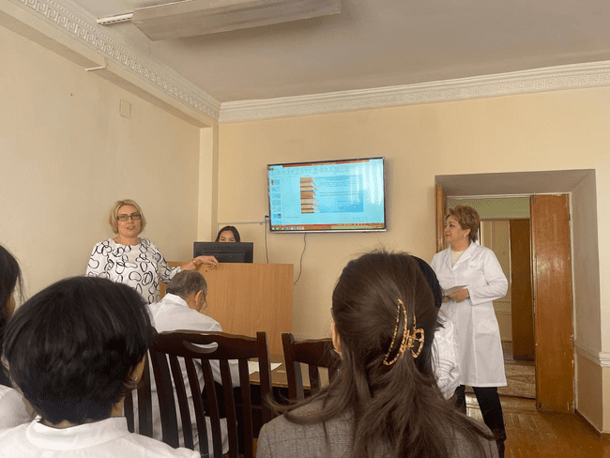

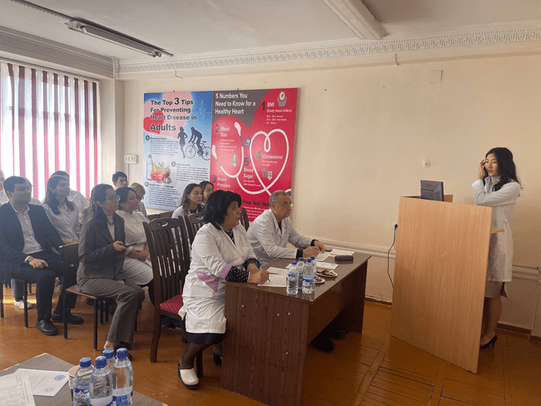

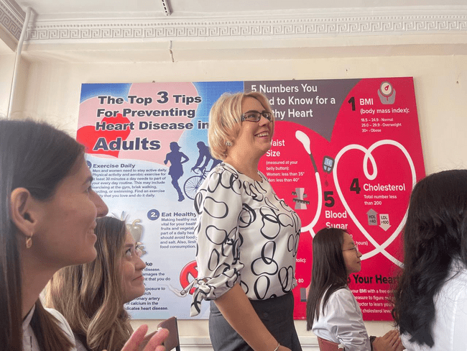

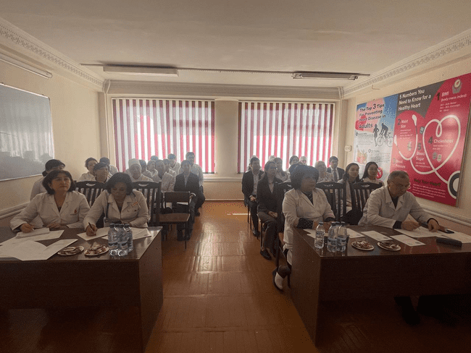

# 

# “ICHKI KASALLIKLARNING DOLZARB MUAMMOLARIGA YOSH OLIMLARNING ZAMONAVIY YONDASHUVI”

**XALQARO TALABALAR ILMIY-AMALIY KONFERENTSIYASINI BUYICHA UMUMIY XISOBOT**

|  |  |  |  |  |
| --- | --- | --- | --- | --- |
| **№** | **Talabaning F.I.O. (ingliz tilida)** | **OTM nomi** | **Ilmiy rahbar F.I.O.** | Xalqaro konferensiyasida olgan o‘rni (I, II, III, ishtirok sertifikati) |
| 1 | Altinbek kizi Ayjan | Irkutsk davlat tibbiyot universiteti,  Rossiya | Stepanova N,M.,  Novojilov V.A. | I o‘rin |
| 2 | Aripov Shukurjon | Toshkent tibbiyot akademiyasi | Nuritdinova N.B., Shukurdjanova S.M. | I o‘rin |
| 3 | Mixeeva Alyona | Irkutsk davlat tibbiyot universiteti,  Rossiya | Stepanova N.M.,  Novodjilov V.A., Milyukova L.P | II o‘rin |
| 4 | Hamidova Dilafruz | Toshkent tibbiyot akademiyasi | Zubaydullaeva M.T | II o‘rin |
| 5 | Vanchugova Ekaterina | Irkutsk davlat tibbiyot universiteti,  Rossiya | Alekseevskaya T.I. | III o‘rin |
| 6 | Tursunbayeva Diyora | Toshkent tibbiyot akademiyasi | Yarmuxamedova D.Z., Аbdumalikova F.B. | III o‘rin |
| 7 | Ozonova Mariya | Irkutsk davlat tibbiyot universiteti,  Rossiya | Manuyeva R.S. | “Ishtirok uchun sertifikat” |
| 8 | Enxbat Urin | Irkutsk davlat tibbiyot universiteti,  Rossiya | Baraxovskaya T.V. | “Ishtirok uchun sertifikat” |
| 9 | Nabibullayeva Shodiyaxon | Toshkent tibbiyot akademiyasi | Shukurdjanova S.M. Maxmudova M.S. | “Ishtirok uchun sertifikat” |
| 10 | Abdusamatov Abror | Toshkent tibbiyot akademiyasi | Nurillayeva N.M. | “Ishtirok uchun sertifikat” |
| 11 | Jalilov Shamshod | Toshkent tibbiyot akademiyasi | Shoalimova Z.M | “Ishtirok uchun sertifikat” |

**Rais:**

TTA 1-son oilaviy tibbiyotda

ichki kasalliklar kafedrasi

mudiri, t.f.d. **Nurillaeva Nargiza Muxtarxanovna**

**Tashkiliy qo‘mita aʼzolari:**

TTA 1-son oilaviy tibbiyotda

ichki kasalliklar kafedrasi

dotsenti, t.f.n. **Zubaydullaeva Maksuda Turabdjanovna**

TTA 1-son oilaviy tibbiyotda

ichki kasalliklar kafedrasi

dotsenti, t.f.n . **Nuritdinova Nigora Batirovna**